УДК 550.388.2

ОСОБЕННОСТИ РАСПРЕДЕЛЕНИЯ ПРОТОНОВ НА МАЛЫХ ВЫСОТАХ НА ПРИЭКВАТОРИАЛЬНЫХ ШИРОТАХ ПО ДАННЫМ СПУТНИКОВЫХ ЭКСПЕРИМЕНТОВ. I. ЭНЕРГЕТИЧЕСКИЙ СПЕКТР.

Features of proton flux distribution at low altitudes on near-equatorial latitudes according to satellite experiments data. I. Energy spectrum.

О. Р. Григорян, М. И. Панасюк, А. Н. Петров

Научно-исследовательский институт ядерной физики им Д.В. Скобельцына

Представлены результаты измерения спектра протонов с энергиями от ~10 кэВ до ~1 Мэв в области геомагнитного экватора на L<1.15 на высотах до 1000 км по данным экспериментов на спутниках и орбитальном комплексе МИР. Получен спектр протонов во время геомагнитных возмущений и в спокойное время. Построена аппроксимация спектров каппа-функцией. Проведено сравнение спектров протонов в приэкваториальной области и в кольцевом токе. Проведена оценка времени жизни протонов в приэкваториальной области с учетом перезарядки и кулоновского рассеяния. Подтверждено, что кольцевой ток является одним из основных источников протонов в приэкваториальной области на малых высотах.

Введение

С 1969 года спутниковые эксперименты показали, что в области вблизи геомагнитного экватора (L ≲ 1.15) на высотах до ~1000 км постоянно наблюдаются возрастания потока протонов с энергиями от десятков кэВ до нескольких МэВ. Было показано, что их появление объясняется переносом на малые L протонов радиационного пояса и кольцевого тока (L ~ 3-6) в процессе двойной перезарядки протонов на нейтральных атомах водорода [1–3]. Кольцевой ток – один из токов, определяющих поведение ионосферы и внутренней части магнитосферы. Он подпитывается из двух основных источников – ионосферы и солнечного ветра. Источником частиц с энергией в сотни кэВ является солнечный ветер, а более низких энергий – ионосфера. Поведение этих двух компонент кольцевого тока различно. Аналогичное разделение существует и в поведении потоков протонов в приэкваториальной зоне, что указывает на тесную связь этих образований.
В более поздних работах [4-10] был получен ряд данных, которые не объясняются этой моделью. Это зависимость потока протонов от местного геомагнитного времени и особенности зависимости от долготы, высоты и уровня геомагнитной активности. Представляется необходимым детальное изучение характеристик потока приэкваториальных протонов в зависимости от различных факторов с целью определить вклад возможных источников протонов в общий поток.

Описание экспериментов

Параметры орбиты, время проведения эксперимента, тип детектора (ППД – полупроводниковый детектор) и энергия регистрируемых протонов представлены в табл. 1.

Энергетический спектр

Обобщенный спектр протонов в приэкваториальной области по данным нескольких экспериментов показан на рис. 1. В низкоэнергичной части спектра видно отличие спектров, зарегистрированных во время (D) и в отсутствие (Q) геомагнитных возмущений.
Видно хорошее соответствие спектров, полученных в различных экспериментах в течение нескольких десятилетий. Это подтверждает тот факт, что протонное образование является стабильным во времени и пространстве. В целом, по данным большинства экспериментов, спектр при энергии выше 100 кэВ имеет степенной вид, а при меньших энергиях – экспоненциальный.

Для оценки потоков протонов частиц в настоящее время используется модель НАСА АР8, созданная на основе экспериментальных данных, полученных, в основном, на спутниках за период до конца 70-х годов. Эта модель справедлива для протонов с энергией от 100 кэВ до 400 МэВ только в области L>1.15. Если продолжить модель AP8 в приэкваториальную (L≲1.15) область, то окажется, что она предсказывает поток протонов практически не зависящий от энергии (показатель дифференциального спектра α = 0.6). Однако, по данным ИСЗ OHZORA [11] и других экспериментов при энергии протонов выше 200 кэВ показатель степенного спектра составляет α=4.4±0.2. Из этого следует, что в области малых L модель нуждается в доработке.
Анализ данных показал, что для систематизации разнообразной информации о спектрах протонов на малых высотах на L<1.15 зависимость потока протонов от энергии можно описать одной функцией, которая одинаково хорошо представляет и экспоненциальную пологость спектра в области энергий до 100 кэВ, и степенную особенность при больших энергиях.
Для аппроксимации спектров в радиационных поясах и за границами зоны устойчивого захвата используются:
1. Функция распределения Максвелла, которая имеет вид:
$f(E)=A\left[\frac{E}{E_{0}}\right]\text{exp}\left[−\frac{E}{E_{0}}\right]$ (1)
и используется для описания поведения равновесной (квазиравновесной) плазмы. Однако, в природе равновесный спектр встречается довольно редко.
2. Чаще всего в магнитосфере, солнечных космических лучах (и в первичных космических лучах тоже) спектр частиц имеет четко выраженный экспоненциальный
$f(E)=A\text{exp}\left[−\frac{E}{E_{0}}\right]$. (2)
или степенной характер
$f(E)={\text{AE}}^{−γ}$ (3)
благодаря процессам ускорения.
3. В промежуточных случаях, когда низкоэнергичная часть распределения имеет вид, похожий на экспоненциальный, а высокоэнергичная имеет четко выраженный степенной «хвост», для описания таких распределений используют функции, учитывающие обе эти особенности. Например, каппа-функция, которая при устремлении некого параметра k к бесконечности, сходится к распределению Максвелла:
$f(E)=A{\left[1+\frac{E}{{\text{kE}}_{0}}\right]}^{−k−1}$ (4)
При анализе экспериментальных данных по потокам протонов в приэкваториальной области мы использовали функции распределения (1-4) и провели аппроксимацию спектров этими функциями. Для аппроксимации была выбрана вся совокупность информации о зависимости потока протонов от энергии, полученная в разных экспериментах как в спокойное, так и возмущенное время.
Полученные параметры для каждой из функций имеют вид, представленный в табл. 2.

Наилучший коэффициент корреляции r² наблюдается при аппроксимации спектра каппа-функцией.

Спектр протонов в максимуме кольцевого тока имеет те же особенности, что и в приэкваториальной области – степенной хвост и экспоненциальный вид при малых энергиях [12, 13]. Однако, показатель степенного спектра в его высокоэнергичной части равен γ=4.7±2.2, что превышает значения k, наблюдаемые у спектра приэкваториальных протонов.

Объяснить это отличие можно, используя информацию о потерях, которые испытывают протоны при взаимодействии с атомами верхней атмосферы на высотах ~500-1000 км.

Протоны постоянно выбывают из радиационных поясов и кольцевого тока из-за потерь на кулоновские столкновения с электронами ионосферы, а также в результате перезарядки с нейтральными атомами верхней атмосферы и питч-углового рассеяния.
Ниже приведены оценки характерного времени жизни τ для процесса перезарядки протонов с энергией от 100 кэВ до 10 МэВ на нейтральном кислороде атмосферы на высоте 500 км. Известно, что значение τ связано с сечением перезарядки энергичного протона с нейтральным атомом кислорода $σ_{\text{10}}^{H}$, относительной скоростью протона и атома кислорода v и концентрацией кислорода n₀ соотношением
$τ=(v n_{0} σ_{\text{10}}^{H})^{−1}$ (5).
Сечение взаимодействия протонов с нейтральными атомами кислорода зависит от энергии [1] следующим образом:
$σ_{\text{10}}^{H}(E)=1\text{.}7⋅{\text{10}}^{−\text{22}}⋅E^{−5\text{.}7} {\text{см}}^{2}$, (6)
где Е [МэВ]. Эта аппроксимация справедлива только при энергии от 100 кэВ и выше, при меньших энергиях зависимость сечения от энергии не степенная и надо использовать табличные значения.
Концентрация атомарного кислорода на различных высотах определяется по модели MSIS-E-90, которая учитывает местоположение наблюдения, время года, местное время, уровень солнечной активности. Данные о концентрации атомарного кислорода для ночи в январе 1996 года (минимум солнечной активности), приведены в табл. 3 ([14, 15]).
Таблица 3

Результаты расчета времени жизни относительно процесса перезарядки приведены на рис. 2 для нескольких высот в интервале 300-900 км. Видно, что перезарядка сильно ограничивает время жизни протона с малой энергией (≲ 100 кэВ).
На распределение более энергичных протонов, в основном влияет явление кулоновского рассеяния протонов на электронах ионосферы. Время жизни можно оценить по формуле:
$τ_{k}=2\text{.}\text{55}⋅{\text{10}}^{6}⋅E^{32}N^{−1}$, (7)
где N – концентрация электронов, E – энергия протона в кэВ. Концентрация электронов в ионосфере на L~1.15 зависит от фазы солнечного цикла и составляет приблизительно $1\text{.}\text{15}⋅{\text{10}}^{5} {\text{см}}^{−3}$ в максимуме и $1\text{.}\text{61}⋅{\text{10}}^{4} {\text{см}}^{−3}$ минимуме цикла солнечной активности.
Результаты расчета представлены на рис. 2. Из рисунка видно, что при малых энергиях (≲ 100 кэВ) основным механизмом, определяющим потери протонов является перезарядка, а при больших энергиях – ионизационные потери.
Для сравнения на рис. 2 приведено время, которое затратил бы протон с указанной энергией на дрейф по всем долготам вокруг Земли, если бы постоянно находился на высоте ~500 км. Из рисунка следует, что на высотах 300-900 км только протоны с энергией ≳1 МэВ являются квазизахваченными. Однако вследствие недипольности земного магнитного поля, во время дрейфа частица не остается на одной и той же высоте (особенно в области южно-атлантической аномалии) и вследствие этого, время жизни сокращается еще сильнее. Т. е. нижняя граница энергии квазизахваченных протонов сдвигается еще выше.
Из рис. 2. следует, что протоны с энергией менее или порядка 100 кэВ испытывают, в основном, потери на перезарядку. Вследствие этого спектр протонов кольцевого тока, поступающих в приэкваториальную область за счет перезарядки, становится жестче в результате исчезновения низкоэнергичных частиц. Это подтверждается значениями показателя степенного спектра: 2-3 у спектра приэкваториальных протонов и 4.4 у спектра кольцевого тока.

Выводы

- Спектр протонов может быть аппроксимирован каппа-функцией:
$f(E)=A{\left(1+\frac{E}{{\text{kE}}_{0}}\right)}^{−k−1}$.
В спокойных условиях E₀=30±16, k=2.3±0.6. В возмущенных E₀=22±10, k=3.2±0.5
- При энергии ≲100 кэВ основным механизмом, определяющим потери протонов, является перезарядка, а при больших энергиях – ионизационные потери.
- Спектр протонов кольцевого тока, которые поступают в приэкваториальную область в результате перезарядки, становится жестче вследствие исчезновения низкоэнергичных частиц.

Литература.

- Moritz J. // Z. Geophys. 1972. 38, N4. p. 701.
- Mizera P.F., Blake J.B., // J. Geophys Res. 1973. 78, p. 1058.
- Hovestadt D., Hausler B., Sholer M., // Phys. Rev. Lett. 1972. 28, N20. p. 1340.
- Greenspan M.E., Mason G.M., Mazur J.E., // J. Geophys. Res. 1999. 104, NA9. p 19911.
- Biryukov A.S., Grigoryan O.R., Kuznetsov S.N. et al, // Adv. Space Res. 1996. 17. N10. p. 10189.
- Бутенко В.Д., Григорян О.Р., Кузнецов С.Н. и др. // Космич. исслед. 1975. 13, №4. c 503.
- Grachev E., Grigoryan O., Klimov S., et al. // COSPAR-ESA Colloquium "Acceleration and Heating in the Magnetosphere". Konstancin Jeziorna, Poland, February 6-10, 2001. p. 31.
- Grigoryan O., Petrov A., Kudela K., // WDS'02 Proceedings, Part II, Prague, 11 - 14 June. 2002. p. 263.
- Grachev E., Grigoryan O., Juchniewicz J. et al., // Adv. Space Res. 2002. 30, N A7. p. 1841.
- Петров А.Н., // Tезисы Межд. конф. “Ломоносов-2002”. Москва, 9-12 апреля. 2002. c. 226.
- Gusev A.A., Kohno T., Spjedlvik W.N. et al., // J. Geophys. Res. 1996. 101, N A9. p. 19659.
- Ковтюх А.С., Мартыненко Г.Б., Сосновец Э.Н. и др. // Космич. исслед. 1995. 33, №4. с. 350.
- Ковтюх А.С. // Космич. исслед. 2001. 39, № 6. с. 563.
- Labitzke K., Barnett J.J., Edwards B., // Handbook MAP 16. Urbana, 1985.
- Hedin A. E. // J. Geophys. Res. 1991. 96, N A2. p. 1159.
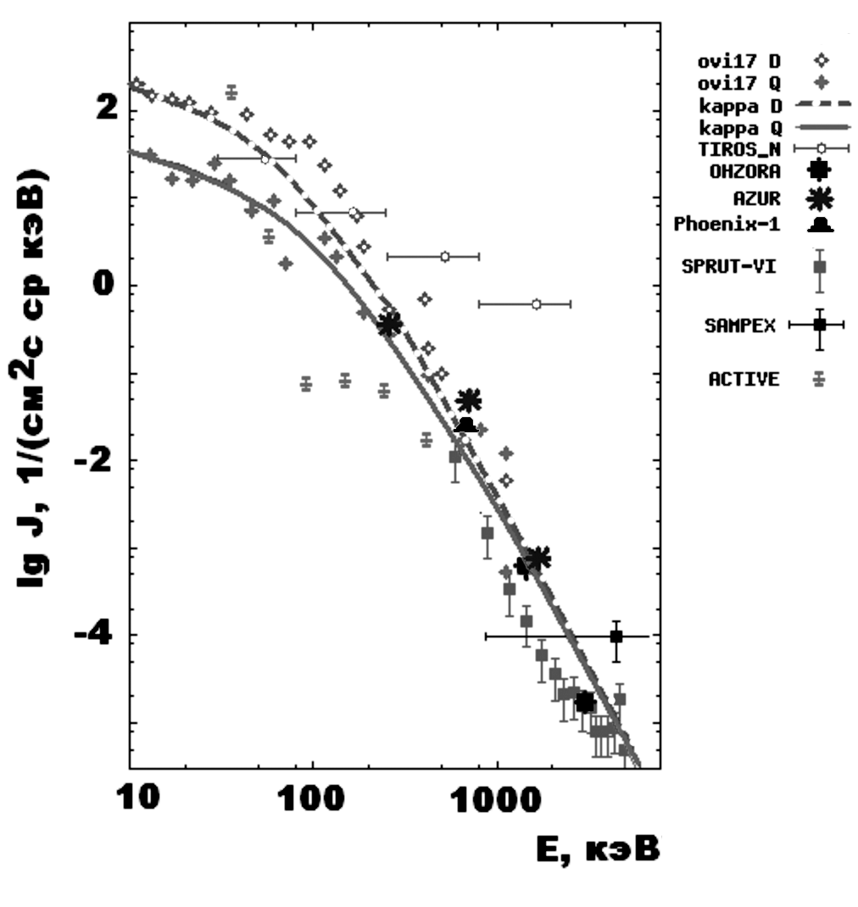

Рис. 1. Энергетический спектр протонов на L<1.15 по данным нескольких экспериментов. Приведена аппроксимация каппа-функцией спектров, зарегистрированных в спокойное время (Q) и во время геомагнитных возмущений (D).

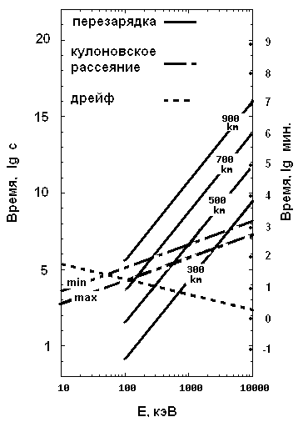

Рис. 2. Характерные времена жизни протона на высотах до 1000 км с учетом кулоновского рассеяния и перезарядки в сравнении с временем азимутального дрейфа вокруг Земли.

Рис. 1. Энергетический спектр протонов на L<1.15 по данным нескольких экспериментов. Приведена аппроксимация каппа-функцией спектров, зарегистрированных в спокойное время (Q) и во время геомагнитных возмущений (D).

Рис. 2. Характерные времена жизни протона на высотах до 1000 км с учетом кулоновского рассеяния и перезарядки в сравнении с временем азимутального дрейфа вокруг Земли.
Таблица 1
Космический аппарат | Год | Высота, км | Наклоне-ние | Тип детектора | Энергия регистрируемых протонов
AZUR | 1969 | 384-3145 | 103º | ППД | Еp=0,25-1,65 МэВ
OV1-17 | 1969 | 398-468 | 85,5 | ППД | Еp=12,4-180 кэВ
OV1-19 | 1969 | 471-5796 | 100º | ППД | Еp=280-560 кэВ
Космос-378 | 1970 | 240-1770 | 71 | ППД | Еp~1 МэВ
Космос-484 | 1972 | 202-236 | 81,3 | Газоразряд-ный | Еp=70-500 кэВ
Esro-4 | 1972-1973 | 245-1175 | 91^{о} | ППД | Еp=0,2-1,3 МэВ
TIROS-N | 1979 | 850 | 98.8 ^{о} | ППД, 200 мкм | Ep=0.03 - 2.5 МэВ
S81-1 | 1982 | 170-290 | 85.5 | ППД, масс-спектрометр | Еp >45 кэВ, Еp>100 кэВ
OHZORA | 1984-1987 | 320-850 | 73 | ППД, телескоп | Еp=0,65-35 МэВ
АКТИВНЫЙ | 1989-1993 | 500-2500 | 81,3 | ППД, 100 мкм | Еp=55-550 кэВ
ОК МИР | 1991 | 400 | 51,6 | ППД, 300 мкм | Еp=0,1-8,0 МэВ
КОРОНАС-И | 1994 | 500 | 83 | Сцинтилля-тор | Еp>1 МэВ
SAMPEX | 1992-1998 | 520х670 | 82^{о} | ППД, времяпролет-ный масс-спектрометр | Ep>770 кэВ
ОК МИР | 1999 | 350 | 51,6 | ППД, 200 мкм | Еp=0,3-5,0 МэВ

Таблица 2
 | Макс-велл. Q | Макс-велл. D | Степенная Q | Степенная D | Экспонен-циальная Q | Экспонен-циальная D | Каппа Q | Каппа D
A | 2.3± 1.6 | 7.4± 5.3 | (5.5±6.1) x 10⁵ | (5.9±6.7) x 10⁶ | 10.65± 5.8 | 49.8 ± 28 | 51 ± 55 | 328 ± 36
E₀ | 247± 23 | 227± 20 | - | - | 13.1 ± 1.5 | 10 ± 1 | 30±16 | 22±10
γ | - | - | -2.83 ± 0.18 | -3.1± 0.2 | - | - | - | -
k | - | - | - | - | - | - | 2.3±0.6 | 3.2±0.5
χ² | 14.1 | 16.5 | 4.48 | 5.08 | 5.51 | 6.32 | 3.85 | 4.15
r² | 0.56 | 0.57 | 0.85 | 0.87 | 0.83 | 0.82 | 0.88 | 0.89

Таблица 3
Высота,  км | 300 | 400 | 500 | 600 | 700 | 800 | 900 | 1000
Концен-трация,  см⁻³ | 1.96·10⁸ | 1.32·10⁷ | 9.63·10⁵ | 7.57·10⁴ | 6.39·10³ | 5.79·10² | 5.60·10¹ | 5.76·10⁰

